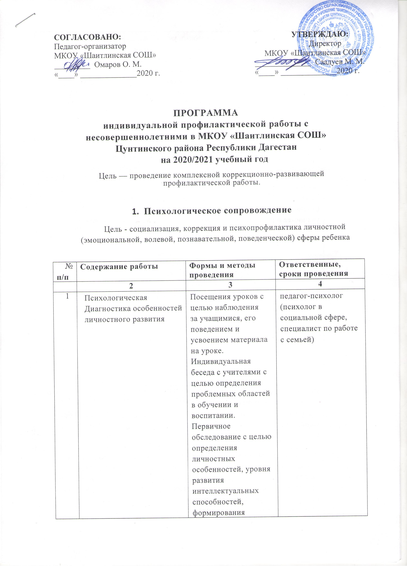

|  |  |  |  |
| --- | --- | --- | --- |
|  |  | учебных умений и навыков, определение уровня агрессивности. Отношение со сверстниками. Отношения с социумом.  Определение внутрисемейных отношений, особенностей семейного воспитания |  |
| 2 | Организация и проведение коррекционно-развивающей работы (индивидуальные занятия с учащимся и родителями) | Занятия по развитию внимания, восприятия, памяти, мышления, психомоторных и сенсорных процессов.  Тренинги. Релаксационные занятия, снятие напряжения. Занятия на снижение уровня тревожности и уровня агрессивности.  Занятия по развитию коммуникативных навыков | педагог-организатор (психолог в социальной сфере, специалист по работе с семьей) |
| 3 | Индивидуальные консультация родителей, законных представителей по результатам обследования | рекомендации | педагог-организатор (психолог в социальной сфере, специалист по работе с семьей) |
| 4 | Просветительская работа с учителями, родителями и законными представителями несовершеннолетних, с целью знакомства с рекомендациям по развитию интеллектуальных способностей, снижению уровня тревожности | Собрания, памятки, информационные стенды, курсы повышения квалификации (для педагогов) | педагог-организатор (психолог в социальной сфере, специалист по работе с семьей) |

1. Медицинское сопровождение

Цель — диагностика психосоматического состояния здоровья несовершеннолетнего, формирование привычек здорового образа жизни, профилактика соматических заболеваний

|  |  |  |  |
| --- | --- | --- | --- |
| №  п/п | Содержание работы | Формы и методы проведения | Ответственные, сроки проведения |
|  | 2 | 3 | 4 |
| 1 | 1. Наблюдение медицинским работником, врачом (при необходимости врачом-психологом) | обследование специалистами узкого профиля | медицинский работник, врач, врач-психолог |
| 2 | 1. Консультация   родителей, законных  представителей,  учителей | дача рекомендации по соблюдению режима дня, приема лекарственных препаратов, особенностей медикаментозного лечения | медицинский работник, врач, врач-психолог |

**3.Социальное сопровождение**

Цель — ознакомить обучающихся с правами и основными свободами человека и развитие навыков социальной и правовой компетенции.

|  |  |  |  |
| --- | --- | --- | --- |
| №  п/п | Содержание работы | Формы и методы проведения | Ответственные, сроки проведения |
|  | 2 | 3 | 4 |
| 1 | Диагностика особенностей воспитания учащихся Выявление поля проблем  внутрисемейного,  межличностного характера | сбор информации о семьях через анкетирование, наблюдение, беседы с учителями.  Посещение семьи с целью определения психологического микроклимата в семье | Педагог-организатор, инспектор пдн |
| 2 | Консультации родителей, законных представителей несовершеннолетних | Рекомендации по оформлению необходимых документов (для получения социальных льгот и т.д.) | Педагог- организатор, инспектор пдн |
| 3 | Организация и проведение коррекционно-развивающей работы | Вовлечение в трудовую деятельность, организация занятий общественно-полезным трудом в школе. Закрепление наставника | Педагог- организатор, инспектор пдн |
| 4 | Профилактическая деятельность | Задействование совета профилактики, проведения бесед, тематических классных часов. Контроль за посещением уроков и внеклассных занятий Организация летней занятости | Педагог- организатор, инспектор пдн |
| 5 | Просветительская работа | Беседа с сотрудниками органов и учреждений системы  профилактики района. Собрания и встречи | Педагог- организатор, инспектор пдн, представители КДН и ЗП района |

1. **Педагогическое сопровождение**

Цель - обеспечение учащегося умениям и навыкам выполнения учебных заданий, способами получения знаний, организации времени, социальной адаптации

|  |  |  |  |
| --- | --- | --- | --- |
| №  п/п | Содержание работы | Формы и методы проведения | Ответственные, сроки проведения |
|  | 2 | 3 | 4 |
| 1 | Диагностика индивидуальных особенностей развития учащегося | Наблюдение на уроках, результаты контрольных срезов, проверочных работ | Заместитель директора по учебно­воспитательной работе, классный руководитель |
| 2 | Консультации родителей, законных представителей несовершеннолетних | Занятия по развитию учебных умений и навыков | Заместитель директора по учебно­воспитательной работе, классный руководитель |
| 3 | Организация и проведение индивидуальной коррекционно­развивающей работы | Индивидуальные и дополнительные занятия | Заместитель директора по учебно­воспитательной работе, классный руководитель |
| 4 | Профилактическая и  просветительская  деятельность | Беседы, тематические классные часы | Заместитель директора по учебно­воспитательной работе, классный руководитель |

5. Воспитательное сопровождение

Цель - формирование привычки к постоянному труду посредством применения в учебных и бытовых ситуациях навыков самообслуживания, соблюдение правил безопасной жизни и культуры поведения в общественных местах, вовлечение в социально активную деятельность

|  |  |  |  |
| --- | --- | --- | --- |
| №  п/п | Содержание работы | Формы и методы проведения | Ответственные, сроки проведения |
|  | 2 | 3 | 4 |
| 1 | Охват  дополнительным  образованием |  | Заместитель директора по УВР, классный руководитель |
| 2 | Вовлечение в детские и молодежные общественные организации |  | Заместитель директора по УВР, классный руководитель |
| 3 | Участие в классных, общешкольных и республиканских |  | Заместитель директора по УВР, классный руководитель |
| 4 | Организация и проведение индивидуальной коррекционно­развивающей работы | воспитательский час, коррекционные упражнения | Заместитель директора по УВР, классный руководитель |
| 5 | Профилактическая деятельность | Беседы, тематические классные часы. Контроль за посещением уроков и внеклассных занятий | Заместитель директора по УВР, классный руководитель |
| 6 | Просветительская работа | Родительские собрания | Заместитель директора по УВР, классный руководитель |

6. Ожидаемые результаты проведенных индивидуальных профилактических мероприятий с несовершеннолетним

Общие результаты должны сводится к активному участию

несовершеннолетнего в общественно-полезной жизни класса, школы, района, города, республики, становлению несовершеннолетнего в качестве

законопослушного гражданина Российской Федерации.

Конкретные итоги проведенной работы по направлениям подводятся раз в полугодие:

1. Результаты психологического сопровождения «___» _________20___г.

2. Результаты медицинского сопровождения «___» _________20___г.

3. Результаты социального сопровождения «___» _________20___г.

4. Результаты педагогического сопровождения «___» _________20___г.

5. Результаты воспитательного сопровождения «___» _________20___г.

**Общая оценка проведенной работы**

__________________________________________________________________________________________________________________________________________________________________________________________________________________________________________________________________________________________________________________________________________________________________________________________________________________________________________________________________________________________________________________________________________________________________________________________________________________

Заместитель директора по УВР _______________ __________________________

Педагог – организатор _________________ ___________________________

Инспектор ПДН __________________ __________________________

Специалист КДН и ЗП __________________ __________________________

Медицинский работник __________________ __________________________

Приложение к Программе

индивидуальной профилактической работы с несовершеннолетними

в МКОУ «Шаитлинская СОШ»

Цунтинского района Республики Дагестан

на 2020/2021 учебный год

СПИСОК

несовершеннолетних с которыми проводится индивидуальная профилактическая работа

|  |  |  |  |  |  |
| --- | --- | --- | --- | --- | --- |
| №  п/п | Фамилия, имя, отчество  несовершеннолетнего | Дата рождения | В каком кл. учится | Место жительства | ФИО кл. руководителя |
| 1 |  |  |  |  |  |
| 2 |  |  |  |  |  |
| 3 |  |  |  |  |  |
| 4 |  |  |  |  |  |
| 5 |  |  |  |  |  |
| 6 |  |  |  |  |  |
| 7 |  |  |  |  |  |
| 8 |  |  |  |  |  |
| 9 |  |  |  |  |  |
| 10 |  |  |  |  |  |
| 11 |  |  |  |  |  |
| 12 |  |  |  |  |  |
| 13 |  |  |  |  |  |
| 14 |  |  |  |  |  |
| 15 |  |  |  |  |  |
| 16 |  |  |  |  |  |
| 17 |  |  |  |  |  |
| 18 |  |  |  |  |  |
| 19 |  |  |  |  |  |
| 20 |  |  |  |  |  |
| 21 |  |  |  |  |  |
| 22 |  |  |  |  |  |
| 23 |  |  |  |  |  |
| 24 |  |  |  |  |  |
| 25 |  |  |  |  |  |
| 26 |  |  |  |  |  |
| 27 |  |  |  |  |  |
| 28 |  |  |  |  |  |
| 29 |  |  |  |  |  |
| 30 |  |  |  |  |  |

Примечание. Классный руководитель отдельно составляет и заполняет анкету на каждого несовершеннолетнего, в котором помимо индивидуальных особенностей развития учащегося, указываются данные его родителей (ФИО, место работы), состояния жилищно- бытовых условий.